1. 主页

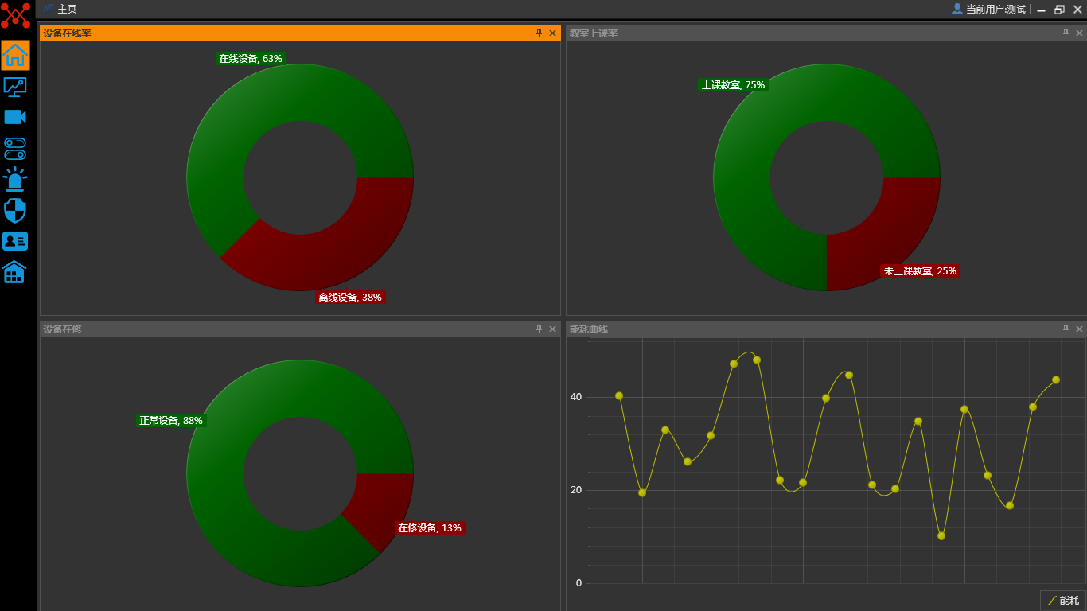

圆形比例图，在边上要加一个教学楼标识，一个子窗口可以放一个或多个圆形比例图，让用户可以自选哪个子窗口放哪些楼相关图。

曲线，X轴是日期，以天为单位，Y轴是KWH

1. 设备监控

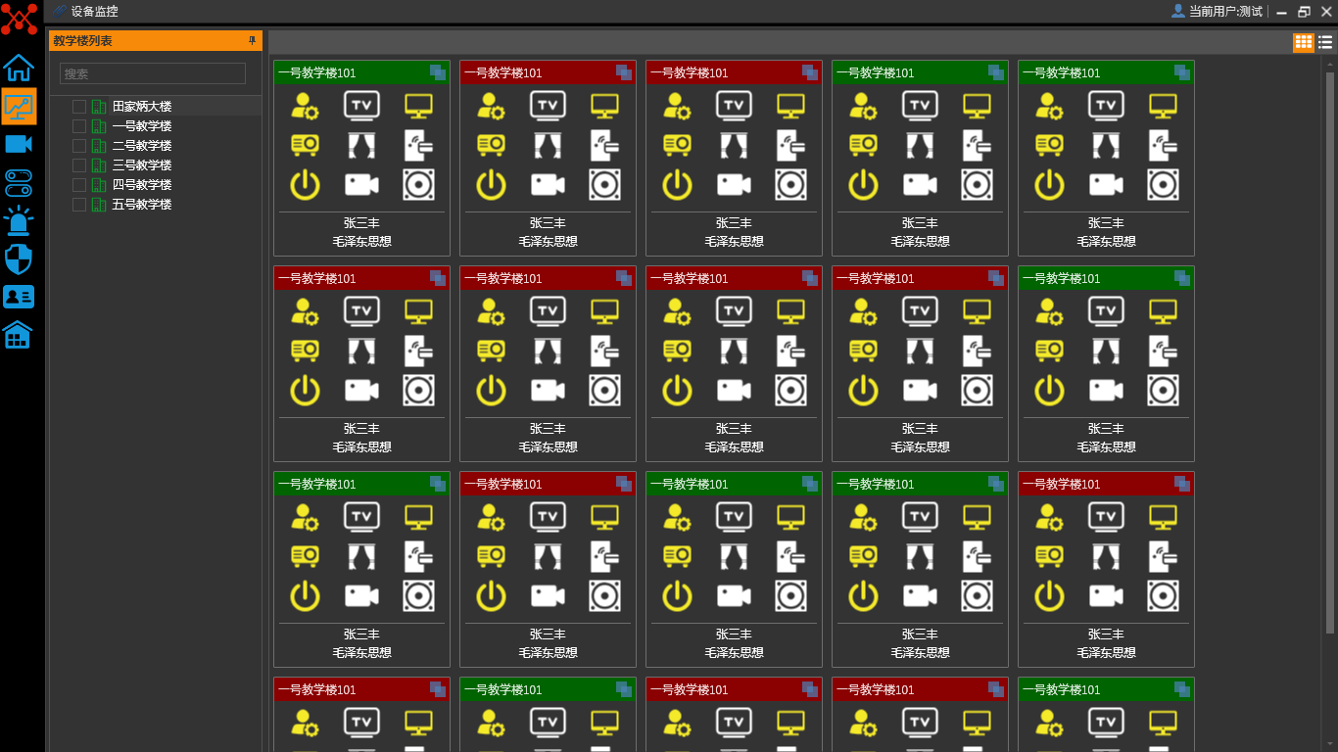

中间树表，层次有三级，教学楼、楼层、教室。

单个教室放大显示时，右边的其他教室选择列可以去掉它。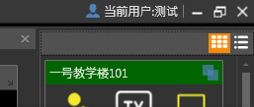

1. 视频监控，还没有看到显示效果
2. 集控，在顶部要一个执行及停止按钮，每个命令要加一个复选按钮，复选上才会被执行。再写卡操作，这个是WEB执行的，调用WEB就可以了
3. 报警管理没有什么，弹窗现在还不能看
4. 卡控及预约管理：卡控管理里面，要有一个修改功能按钮，弹出来的小窗口和增加的是样，只不过数据是已经加载好的。预约成功查询，查询条件应该是时间范围、教室、人员工号，得增加一个删除按钮，但只能删除预约日期是未来的，以前日期的预约是不能删的。课程安排，可以参考WEB中的课程安排，左边树形教室选择表，右边是周一到周天第天的排课。预约审批，可以参考一下WEB页面的，课程安排菜单上面有
5. 刷卡记录：增加一个下拉列表，让用户选择是门禁刷卡记录还是设备刷卡记录。IC卡管理，要有一个修改按钮功能
6. 资产管理，等表单做完再看